Nombre/s y apellido/s del/los autor/es: Lic. María Laura Langhoff, Dr. Alejandra Geraldi y Mg. Patricia Rosell.
Afiliación institucional: Departamento de Geografía y Turismo, Universidad Nacional del Sur.
Correo electrónico: laura.langhoff@outlook.com; dgeraldi@criba.edu.ar; prosell@uns.edu.ar
Formación académica: Licenciada en Historia (Maestranda en Geografía); Doctora en Geografía; Magister en Geografía.
Eje temático: N° 6 “Espacio social, tiempo y territorio”
Título de la ponencia: “Propuesta de análisis de los actores intervinientes en los ciclos hidro-sociales del oeste pampeano.”
Palabras clave (entre 3 y 5): extractivismo; ciclo hidro-social; actores sociales; territorio hidro-social.
Introducción.
El presente trabajo forma parte del plan de investigación para obtener la maestría, titulado “Los ciclos hidro-sociales en el Oeste Pampeano y su implicancia en los procesos histórico-geográficos”. Es una investigación que está en las primeras etapas por lo tanto se exponen resultados parciales.
El problema planteado trata del conflicto por el agua por parte de los actores intervinientes y los ciclos hidro-sociales que emergen estructurantes en el río Atuel entre las provincias de Mendoza y La Pampa. Para ello, el abordaje se realiza desde la ecología política del agua utilizando conceptos clave como “ciclo hidro-social” y “territorio hidro-social”.
Se estudian las distintas intervenciones de la sociedad a lo largo del tiempo y en diferentes condiciones ambientales, sobre la cuenca inferior del río Atuel, principalmente dentro de La Pampa. Estas intervenciones implicaron la puesta en tensión de los diversos actores involucrados en los distintos momentos y en consecuencia una alteración del medio profundizando la desertificación.
El oeste pampeano es un espacio dentro de la provincia de La Pampa caracterizado como marginal. Las poblaciones más importantes de la zona de estudio son Santa Isabel (buscar habitantes) y Algarrobo del Águila (Figura 1). La población asentada allí es escasa, la producción está condicionada por el clima, por lo que las actividades que se desarrollan son de ganadería extensiva y la crianza de caprinos. En este ámbito se destaca la figura del puestero . Con esta breve descripción se puede entender la importancia crucial que adquiere en esta región el agua.

Figura 1.
Área de estudio con las localidades.
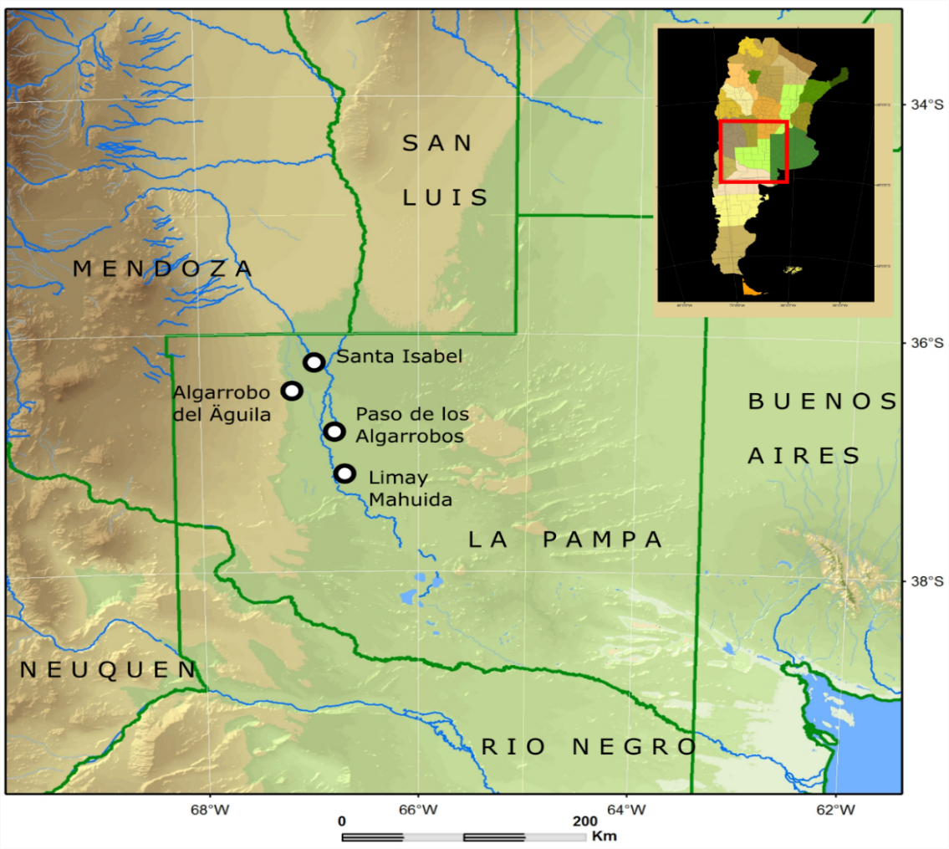
Fuente: elaboración propia.
Hasta mediados del siglo XX el río Atuel ingresaba periódicamente en el territorio pampeano a través de cinco brazos (Atuel que se une con el Chadileuvú, Butalo, Arroyo de la Barda y los más pequeños llamados de la Tinajera y de los Ingenieros). En el año 1947-48 la construcción de la represa El Nihuil en Mendoza, produjo la interrupción del río. El agua dejó de ingresar y en la zona donde se formaban los extensos “Bañados del Atuel” y que actuó como un oasis natural para la población en la primera mitad del siglo, se secó. Ello generó una constante demanda por parte de La Pampa a Mendoza y al gobierno nacional, para que se reestablezca el caudal. En la década de los setenta el conflicto se judicializo y desde entonces se han atravesado distintas instancias, pero sin lograr obtener una resolución favorable para las dos provincias.
En el texto que sigue se expondrán el marco teórico en el que se fundamenta la investigación; una cronología de los ciclos hidro-sociales que se han identificado hasta este momento, los cuales servirán de marco para analizar los distintos actores que intervienen y toman parte en las tensiones y el conflicto. Por último se exponen algunas de las líneas que van surgiendo del análisis, las que permitirían avanzar a futuro en una propuesta sólida para contribuir a la solución del conflicto.
Materiales y métodos.
Para llevar adelante el análisis propuesto en este trabajo, se utiliza una metodología de carácter cualitativo consistente en el análisis crítico de las fuentes recolectadas, básicamente bibliografía sobre la problemática del Atuel. En base al material recabado y analizado hasta el momento, se realiza una línea temporal abarcando desde inicios de siglo XIX hasta el siglo XXI, en este último caso se agregan hechos acaecidos en el corriente año. La información que brindan las fuentes permite identificar cambios en la relación de la sociedad con el río Atuel en su cuenca inferior. Así se delimitan los ciclos hidro-sociales (CHS) que se suceden. En esta bibliografía aparecen trabajos que otorgan voz a los actores, en los libros consultados figuran estudios de profesionales ligados a la hidrología, estudios producidos por los Estados tanto nacional como provinciales; entrevistas periodísticas a habitantes de la zona y publicaciones periodísticas de los pobladores organizados en asambleas. Además deben sumarse las crónicas históricas de la época colonial de Luis de la Cruz y de Undiano y Gastelú que conocieron en su tránsito por el oeste el estado del río Atuel bajo el dominio de los pueblos originarios.
En base a lo expuesto se realizan los cortes temporales y se identifican que actores adquieren protagonismo en cada ciclo hidro-social. Para conceptualizar a los actores, se sigue el aporte de Barreiro Cavestany (1998) quién identifica tres tipos de actores de acuerdo a su nivel de participación: a) aquellos que toman decisiones y están ligados a lo institucional, b) los que están ligados a técnicas particulares, en este caso los expertos y c) los que están asociados a la acción sobre el terreno, como los habitantes de un lugar (Barreriro Cavestany citado por Arocena, 2013).
Resultados y discusión.
La situación que se plantea aquí, la interrupción de un curso hídrico por acción humana que acaba creando un perjuicio socio-ambiental aguas abajo, se aborda desde la perspectiva de la ecología política del agua. Este campo en construcción permite una perspectiva de estudio inter y transdisciplinaria. En las últimas décadas en América del Sur, al igual que en otros continentes, se produce un avance de políticas neoliberales que fomentan el extractivismo (Gudynas, 2009; Svampa y Viale, 2013, Machado Aráoz, 2014). Si bien se puede realizar una genealogía de las políticas extractivas desde el momento en que se produce el contacto entre europeos y las nuevas tierras, el extractivismo que se da desde fines de siglo XX y crece en el XXI, se centra ahora en minerales estratégicos como el oro, litio, tungsteno, gas, hidrocarburos y en el desarrollo del agro-negocio y expansión de monocultivos (Romero Wimer 2016; Villulla, 2014). Por ello se lo denomina, también, neo-extractivismo.
Este proceso tiene un impacto directo en la disponibilidad y acceso al agua potable. América del Sur, precisamente, cuenta con algunos de los reservorios más importantes del mundo, como el caso del Acuífero Guaraní. Como así también cuencas extensas que son alimentadas por glaciares cordilleranos que actualmente están en peligro por los emprendimientos mega-mineros (caso de Pascua Lama, Veladero en San Juan). El uso de millones de litros para la extracción de minerales, gas, el riego de grandes extensiones de sembrados o viñedos (como el caso de Mendoza), sin un control comprometido por parte del Estado, ni uso de tecnología adecuada, contribuye a la disputa por el agua. Básicamente por su control y uso. No obstante, a ello se debe sumar el crecimiento de las ciudades y la consecuente demanda de agua (Swyngedouw, 2004).
En este contexto es que se desarrollan los estudios sobre el agua desde una perspectiva eco política. Dos conceptos instrumentales que se conforman son el de ciclo hidro-social y territorio hidro-social. Al respecto Swyngedouw lo define como “the socially embebed techno-institutional organization of the material flows of water” (Swyngedouw, 2015: 19). Este análisis ya no entiende el ciclo del agua como aislado de la sociedad, sino que es ésta la que establece mecanismos de regulación en la circulación del agua. Así se instituyen leyes, discursos, imaginarios por parte de los actores que intervienen en los distintos momentos de esa circulación, los cuales buscan acceder al agua para subsistir, pero también apropiarse para darle usos económicos.
Estos sujetos muchas veces se encuentran asentados en un territorio donde han formado una cultura del agua, muy notoria en aquellos lugares semiáridos. Este es el territorio hidro-social, donde también se dirimen las disputas por el acceso al agua (Boelens et. al., 2016a, 2016b). En el caso de Argentina se pueden identificar territorios hidro-sociales como los oasis mendocinos, sanjuaninos y la cuenca final del río Atuel compartida por Mendoza y La Pampa.
En este conflicto quedan en evidencia las relaciones de poder que se dan en torno al agua. En esta correlación de fuerzas se ponen en tensión representaciones del territorio, se constituyen imaginarios en torno al agua, como así también, una línea discursiva y políticas públicas. De este modo se crea un mecanismo complejo donde unos acceden al agua, otros reciben menos y una parte directamente ya no tiene acceso. Se produce, también, una mercantilización del agua, ya que para el sistema de producción es un recurso natural, en tanto para quienes bregan por su acceso y conservación para usos comunes, desde otra perspectiva cultural, es un bien común (ver Ivars, 2013; Seoane, 2011).
Los ciclos hidro-sociales en la cuenca inferior del Atuel. (Propuesta de identificación).
El río Atuel conforma una cuenca subsidiaria de la cuenca del Desaguadero, precisamente en La Pampa une sus aguas al Salado, formándose el Chadileuvú-Curacó (este último de carácter temporal) desaguando en ocasiones en el río Colorado (figura 2).
Figura 2.
Cuenca del Atuel.
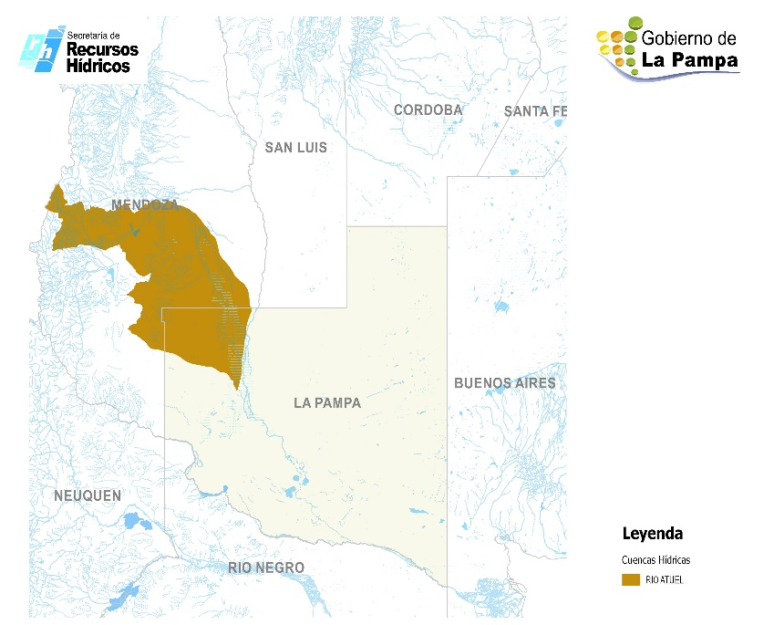
Fuente: Secretaría de Recursos Hídricos de La Pampa.
A través de los siglos XIX, XX y XXI es posible identificar cuatro ciclos hidro-sociales. El primero abarca el período de dominio indígena sobre el oeste pampeano, se lo considera desde fines del siglo XVIII e inicios de XIX coincidiendo con las crónicas de De la Cruz y Undiano y Gastelú, como así también con las primeras intervenciones en territorio mendocino por parte del Comandante Fellez Meneses que desvía el Diamante hasta ese momento tributario del Atuel. Este ciclo se extiende hasta la campaña roquista con el desplazamiento de estos pueblos y la incorporación del territorio al mercado capitalista, en consonancia con la conformación del Estado nacional.
El segundo ciclo hidro-social se inicia con la creación de las primeras colonias agrícolas como Butalo (1909) en el oeste pampeano y Carmensa (1921) en sur mendocino, además de la consolidación del oasis sur de aquella provincia (con San Rafael y General Alvear). En tierras cuyanas comienzan a producirse los primeros desvíos y canalizaciones clandestinas del Atuel, disminuyendo su caudal. Este ciclo comienza a transformarse en la década del cuarenta.
En 1940 por ley 12.650 se confirma la construcción del dique El Nihuil sobre el río Atuel, aquí se da inicio al tercer ciclo hidro-social que se extiende hasta fines de los años ochenta. En este período se da el corte casi definitivo del curso de agua produciendo una desecación de los “bañados del Atuel” y el consecuente despoblamiento del oeste pampeano. En estas décadas se traza el conflicto por el acceso al agua entre las dos provincias. Como consecuencia La Pampa inicia acciones legales contra Mendoza en 1978. La Corte Suprema de Justicia de la Nación dictamina en 1987 que el río es interprovincial, Mendoza debe regar unas 76.000 ha. y luego dar agua a La Pampa. Sin embargo la provincia cuyana desconoce la interprovincialidad por lo que nunca acato el fallo, además de alegar en los últimos años, que no hay agua suficiente para su producción, por lo tanto no puede brindar agua a La Pampa. Este ciclo hidro-social en el estudio se lo caracteriza por el grado de intervención ingenieril que se produce sobre el río por medio de la construcción de represas, diques, azudes para obtener energía y agua para riego.
Por último, a fines de los años ochenta se inicia el cuarto ciclo hidro-social, caracterizado por los nuevos usos intensivos que se dan sobre la cuenca del Atuel y que, además, involucra a la cuenca del Desaguadero. Estos usos están asociados con nuevos emprendimientos mega-mineros, construcción de nuevas represas y el desarrollo de agricultura de carácter industrial en nuevas áreas que absorben o involucran el agua de los ríos cordilleranos, como el Atuel. Por otro lado, en los noventa y las dos primeras décadas del siglo XXI, se producen nuevas tensiones entre las dos provincias involucradas. Se intenta llegar a acuerdos entre los gobernadores (Ahuad y Bordón, Marin y Jaque), crecen las demandas por parte de los habitantes pampeanos del área afectada y se internacionaliza el conflicto. En el 2012 visita la región el Tribunal Latinoamericano del Agua, con un fallo simbólico positivo para La Pampa. En el 2014 la Fundación Chadileuvú eleva una nota a la ONU, la respuesta del organismo internacional reconoce el daño ambiental y la vulneración de los derechos humanos al negar el agua Mendoza a La Pampa. En el año 2016 La Pampa volvió a demandar a Mendoza y el 14 de junio del 2017 se convocó una audiencia pública donde expusieron ambas provincias, además del gobierno nacional y representantes aportados por ambos estados provinciales, para atestiguar la situación a ambos lado del límite. El fallo definitivo aún no ha sido emitido por la Corte. A continuación en el cuadro que sigue se exponen sintéticamente los ciclos.

Cuadro 01. Los ciclos hidro-sociales (CHS)
Análisis de los actores involucrados en cada CHS.
Corte temporal 1: Período indígena (S. XVIII-XIX)
En el período de dominio indígena sobre estos territorios, los pueblos originarios que ocupaban gran parte de lo que hoy es la provincia de La Pampa, como el pueblo Ranquel, conocían en qué lugares dentro de la región semiárida, había disponibilidad de agua. En sus contactos con pueblos de Chile y del sur, para realizar el traslado de hacienda o intercambio de bienes, en las largas travesías que duraban meses, utilizaban las zonas de los bañados del Atuel como abrevadero.
A fines del siglo XVIII, en 1796, Undiano y Gastelú fue encomendado por las autoridades españolas para realizar una inspección de la zona donde se encontraban las guardias y fortines. En la crónica de su expedición describió el caudal del río Diamante que se unía al Atuel y cómo las aguas de éste confluían con el Salado para luego unirse al Colorado y desaguar en el océano Atlántico. Sugirió la posibilidad de utilizar esa vía navegable para sacar la incipiente producción de Mendoza. Al respecto en su informe detallado proponía la extensión de la frontera de Buenos Aires hasta el río Negro, ocupando la isla de Choele Choel, con el objetivo de ocupar territorio indígena y ampliar la superficie productiva. En la descripción del curso hídrico, plantea lo siguiente:
Al río Diamante, y poco más arriba de su junta con el Atuel, que distará de Mendoza 65 leguas al sud, podría trasladarse el fuerte y villa de San Carlos, que fundó en aquella frontera nuestro Marqués de Sobremonte (…) Dos ríos caudalosos, de buena agua, bellísimo temperamento, muchos pastos, leña en abundancia, terreno llano, muy extendido y de la mejor calidad, con despejados horizontes por norte-sudeste con el Atuel y Diamante, en la mejor disposición para sangrarlos y regar cuanto se quiera. (De Angelis, 1965: 508).
Un par de años más tarde, en 1806, Luis de La Cruz fue encomendado para realizar una expedición que uniera el sur de Chile, Ballenar, con Buenos Aires. Debía encontrar un camino que fuese más directo y atravesara territorio indígena. En esta expedición en la que fue acompañado por criollos e indígenas, De la Cruz cruzó la zona de los bañados del Atuel, uno de los nativos, Puelmanc, ofició de guía y le relató cómo fluían los ríos en esta zona
Este río, que antes se llamaba Ocupal, según Puelmanc, nace en la cordillera de Mallaque. Corría antes su mayor cuerpo de aguas por el cajón de Potrol, que ayer pasamos y cite en el diario; y a causa de un derrumbe, siguió este curso, quedando allí muy pequeña parte, y muy salada, como que aseguran todos estos indios, que en legando a él, antes de algún temporal de lluvias, puede de su ribera tomarse bastante sal y buena. También dicen, que a cinco leguas de distancia de este punto, se junta dicho Potrol con este río, por ahí mismo, donde este confluye al siguiente, que según reconozco, es el del Desaguadero, así por la graduación en que está, como porque el mismo Puelmanc, que es muy práctico, asegura que el río Diamante, que sale del lugar de Cusa, corriendo hacia el oriente, se le emboca a este río que nos resta, y con él toma al sur, formando en todos estos bajos inmensas lagunas, hasta juntarse con este Chadileubu, cinco leguas poco más de aquí, desde donde juntos corren como diez más, hasta reunirse en un gran lago. (De Angelis, 1965: 212).
Si bien los testimonios son breves, permiten reconstruir o facilitar una aproximación al paisaje hídrico de lo que es hoy el oeste pampeano. La existencia de mayor caudal también es testimoniada por las rastrilladas indígenas que cruzaban esa zona en su tránsito del este al oeste y viceversa. El relato de estos dos cronistas muestra también el uso que se pensó otorgarle a los ríos caudalosos, como el riego junto a las tierras que estaban dentro del territorio indígena.
A fines de siglo XIX se dieron una serie de procesos multiescalares que involucraron al área de estudio. La incorporación de los territorios indígenas por medio de la campaña roquista trazó el destino de uso que tuvieron estas tierras. La ocupación de estos territorios se dio en el marco de la conformación del Estado nacional que, a su vez, se creó en el contexto mundial signado por la división internacional del trabajo y el imperialismo. En ese esquema Argentina como país, pasó a tener el rol de exportador de materias primas, específicamente carnes, lanas y cereales. Es otra etapa del extractivismo iniciado en 1492. Este modelo que se diseñó e impuso, creó al interior del nuevo país desigualdades regionales, tal es el caso de los nuevos territorios nacionales, los cuales no tuvieron la misma autonomía que las primeras 14 provincias. Estos directamente dependieron del ejecutivo nacional. Ello quedó plasmado en el fomento a la colonización (fundación de pueblos, creación de colonias agrícolas), el entramado ferroviario, la localización de puertos y el rol que adquirió la ciudad de Buenos Aires, precisamente, por su puerto.
Corte temporal 2: Período de desarrollo económico regional (1879-1940).
En el caso del área de estudio, luego de la campaña militar de 1879, se trazaron los límites jurisdiccionales entre, en este caso, el Territorio Nacional de La Pampa y Mendoza (además de los otros límites interjurisdiccionales). Mendoza comenzó a desarrollar el oasis sur en San Rafael y General Alvear, en 1905 se funda Villa del Atuel y luego Carmensa. En el territorio nacional, el gobierno nacional creó en 1909 la colonia Butalo sobre el brazo homónimo del río Atuel, con el objetivo de aprovechar la ribera de tierras fértiles y el agua para riego. Este período marca el inicio de un nuevo ciclo hidro-social caracterizado por el uso intensivo de la cuenca baja del Atuel para riego. Como consecuencia de esto en el sur mendocino se realizan los desvíos de cauces y taponamientos como el de Ugalde, que acabaron por despoblar la Colonia Butalo e impactaron negativamente en la localidad de Santa Isabel.
Aquí los actores que se visibilizan son los habitantes de estas incipientes poblaciones, en muchos casos inmigrantes pero también pobladores originarios que fueron marginados o, en algunos casos, lograron acceder a parcelas de tierra y trabajarlas. Los reclamos documentados a los que se tuvo acceso, corresponden a 1938 luego de que se construyera el “tapón de Ugalde” en el sur mendocino. En los reclamos que realizan los pobladores Bertolotto, Pellet Lastra y Carrutiers, le solicitan al gobernador del territorio que interceda ante Nación y regularice la situación. Estos expresan su preocupación por la “gravísima situación que se ha originado por la desviación en la provincia de Mendoza del río Atuel por Isaac de Ugalde (…) en las inmediaciones de las secciones XVIII y XXIII”. Si bien la alteración del río se daba desde tiempo antes, estos demandantes muestran en su exposición una indagación sobre los usos de las aguas de un río, en tal sentido citan el artículo 2642 del Código Civil (sumándose los artículos 1645 y 1646), donde queda expuesta categóricamente la prohibición de la apropiación del curso superior de un río por sus ribereños en perjuicio de los ribereños del curso inferior. Este argumento es la expresión de un proceso de información y movilización previo de los afectados, que se presume, en este caso tenían mayor acceso a informarse legalmente para iniciar las demandas al Estado, que es el otro actor relevante en este momento. Como respuesta se realizaron investigaciones sobre este tapón pero la situación no se revirtió. Como consecuencia se desvío el arroyo Butalo y se afectaron sectores del arroyo de la Barda. En ese momento el ingeniero Jose Balbi, enviado por la Dirección de Irrigación nacional expuso en un informe la situación de riesgo que atravesaba la zona de Santa Isabel, aledaña al río
En este ciclo hidro-social, el Estado es un actor clave, tanto a nivel provincial en el caso de Mendoza como nacional. En Mendoza el Estado da impulso al oasis sur y la fundación de la Villa del Atuel y Carmensa, fomenta la radicación de colonos y las obras de regadío, como se verá más adelante, se organiza toda una infraestructura administrativa en torno al agua como recurso hídrico. Y ello configura también un discurso y representación del agua que se mantiene hasta hoy. La actividad principal mendocina que se lleva adelante es la vinicultura y la fruticultura. Principalmente orientada al mercado interno.
El Estado nacional, por su parte, controla los territorios nacionales, lleva adelante las mensuras de las tierras ocupadas y la creación de colonias agrícolas. En el caso de la gobernación de La Pampa, creó la Colonia Butalo en el año 1909, previamente sancionó las leyes de frontera (1884) para delimitar los nuevos territorios. Organizó el espacio en función del modelo productivo agroexportador. En esta organización el oeste pampeano que es una zona semiárida, quedó excluida. La Colonia Butalo fracasó en menos de veinte años por la falta de apoyo a los productores que se asentaron allí, sumado a la disminución del caudal de los brazos del Atuel que fueron utilizados en el sur mendocino. Esta colonia quedaba aislada del resto de las poblaciones del este dado que aún no se trazaban carreteras ni tampoco se buscó integrar esté espacio a través del ferrocarril. El resultado fue el despoblamiento y fracaso de un incipiente núcleo productivo que, de haber mediado condiciones políticas de fomento sólidas por parte del Estado nacional como así también un control de los usos del agua en cuencas hídricas equitativo, podría haber desarrollado una población estable en un medio semiárido.
Corte temporal 3: El agua generadora de energía (1940-1987).
En base a las fuentes consultadas, se percibe que el Estado nacional no otorgó la importancia que merecían los reclamos por los cortes y disminución de caudales del Atuel que realizaron los pobladores del territorio, debido a los usos futuros proyectados sobre algunos de los ríos de origen cordillerano. En 1940 por ley N° 12.650 se dispuso la construcción del embalse El Nihuil en el tramo medio del Atuel. En 1947 se construyó y se puso en funcionamiento en enero de 1948. Allí se produjo la interrupción total del río, el agua dejo de fluir en dirección sur, pasó a ser aprovechada totalmente en el territorio mendocino: primero para producir energía y luego para regar las fincas que fueron desarrollándose.
Esta situación se generó en un período histórico signado por la segunda guerra mundial, con una retracción de la producción industrial internacional y del flujo de importaciones. Sumándose los efectos económicos globales de la crisis del veintinueve. Ante este panorama desde la década del treinta se inició en Argentina la industrialización por sustitución de importaciones (ISI). Para generar nuevas industrias y la producción de bienes de capital, era necesaria la producción de energía. En consonancia con las grandes obras hidráulicas en Norteamérica, aquí se planeó y concretó la utilización de muchos de los ríos caudalosos cordilleranos, principalmente. Esta avanzada sobre la utilización de los ríos, no tuvo en cuenta (o tal vez sí, pero de un modo secundario) los otros usos que hasta entonces se les daba o los potenciales que pudieran tener. En esta lógica se crearon “áreas de sacrificio” como es el oeste pampeano.
En base a lo dicho, este ciclo hidro-social debe ser caracterizado por los siguientes hechos: la resolución de la Dirección General de Agua y Energía Eléctrica N°50/49, por medio de la cual se dispuso que Mendoza debía liberar caudales recurrentemente; la provincialización de La Pampa en 1951, este hecho consolidó el reclamo pampeano iniciando la judicialización del conflicto en 1978 (demanda a Mendoza) y contribuyó a generar una política del agua a nivel provincial priorizando los intereses locales y, por último, la difusión a nivel internacional del conflicto en el año 1982 en IV Congreso Iberoamericano reunido en Panamá.
En este contexto los actores se complejizan. La población ribereña continua alzando su voz para reclamar, como lo demuestra la carta enviada por el agente policial Ángel Garay a Perón en el año 1947, donde manifiesta las condiciones de sequía reinantes por los desvíos y cortes del río aguas arriba. En su misiva afirma la pérdida de producción de vacunos y lanares
desgraciadamente en esta provincia (Mendoza) se obstruye el curso de las aguas por el cauce de los Ríos referidos por el regadío de campo en el paraje denominado "Loncovaca", que se benefician solamente dos personas según datos que se han podido recoger (…)Aquí no son dos personas solamente, Señor Presidente, los que claman por que se de largada a el agua, son cientos de familias, que ya ni agua para tomar consiguen, y son millones de cabezas de ganados que se pierden-Las familias enteras abandonan este lugar después de haber perdido todo su poco capital (Garay, carta con fecha 09/08/47).
Como respuesta el gobierno, por medio de la Dirección General de Agua y Energía Eléctrica, dictamina la resolución 50/49 que establecía tres sueltas anuales de agua por parte de Mendoza, las cuales debían alcanzar los 27.5 hectómetros cúbicos (Marino, s/f). Esta resolución nunca se cumplió y fue motivo de nuevos reclamos pampeanos.
Se puede ver como los pobladores continuaron siendo actores ligados al terreno y la acción. En 1976 el periodista Aníbal Ford publica un artículo en la revista Crisis, donde cita los testimonios de los habitantes del oeste afectados que recordaban las épocas en que el río corría
“Venían entonces unas creces (sic) grandes, el Atuel y el Salado venían… cuando llegó mi padre acá era tanta el agua que sabían tener que dar la vuelta por el cerro Nevado, para ir a San Rafael, así que ¡imagínese!”(Testimonio de Gerardo Vallejo, poblador de Santa Isabel en Aníbal Ford, 1976).
No obstante en este CHS adquieren mayor participación los actores institucionales y aparecen los expertos. Por el lado de los primeros, los Estados provinciales y el Estado nacional con la compleja estructura de gestión y control de los recursos hídricos que consolidaron en este período. En tanto los ingenieros, demás profesionales e instituciones y organismos que realizan los estudios e informes hidrológicos, conforman la figura de los expertos.
Vale aclarar que el Estado es un actor clave desde fines de siglo XIX e inicios del XX cómo se expuso anteriormente, nomás que aquí se puede ver cómo se plantea un uso intensivo del agua incorporando tecnología y un saber específico sobre los ríos y sus usos en la producción de energía. En el Plan Quinquenal del año 1947 aparecen descriptas la creación de la Dirección Nacional de la Energía, los potenciales aprovechamientos hidro-energéticos y el impulso a la irrigación e inmigración.
En tanto el Estado mendocino desde el siglo XIX desarrollo paulatinamente una infraestructura de irrigación orientada a la producción, finalmente, vitivinícola y frutícola en un medio semiárido. Las carencias de agua originaron la creación de oasis productivos. No obstante hay que reconocer que los manejos del agua en esos espacios ya eran practicados por los nativos huarpes. La característica de la institucionalización del agua en Mendoza, radica en los organismos que creó y el poder que adquirieron, como el Departamento General de Irrigación (Martín y Wagner, 2013).
En el caso pampeano, el desarrollo de una conciencia hídrica y la consecuente política del agua, tiene como precedente fundante (considerando que fue territorio nacional hasta el año 1951), justamente, las demandas por el Atuel y su corte en el 1947/48. A partir de allí se generaron acciones tendientes a solicitar la circulación del caudal. Para ello se elevaron notas a los organismos nacionales competentes. En 1977 desde nación se crea por decreto la Comisión Interjurisdiccional en el Ministerio del Interior. Se reúne en tres ocasiones pero sin lograr una resolución del conflicto. En ella participaron los gobernadores de las dos provincias, el ministro del interior y el subsecretario de Recursos Hídricos de la Nación. Finalmente en 1978 se presenta ante la Corte Suprema de Justicia la demanda contra Mendoza. El veredicto de 1987 reconoció la interprovincialidad del río y la obligación de Mendoza a liberar agua luego de regar 76000 ha. Esto último nunca se cumplió y generó la continuidad del conflicto.
Ese desarrollo de las discusiones y tensiones tuvo como contexto el período desarrollista signado por el discurso de la industrialización interna para disminuir la dependencia. Paralelamente se construyeron otros complejos hidroeléctricos en el país como Cerros Colorados en Neuquén (1969-1978) y Futaleufu en Chubut (1971-1978). Orientadas a generar energía eléctrica y controlar las crecidas. En el caso de El Nihuil, se construyeron luego Nihuil I (Presa El Nihuil), Nihuil II (Presa Aisol), Nihuil III (Presa Tierras Blancas) y la Presa y Central Valle Grande (1964). Se continuó manipulando el rio de forma unilateral sin atender a los reclamos de La Pampa.
En los esquemas siguientes se exponen las estructuras de institucionales organizadas en torno al agua (control y gestión) por parte de los dos Estados provinciales y el Estado nacional. Las mismas abarcan los distintos CHS hasta la actualidad.

Cuadro 02. Estado nacional (1940-60).

Cuadro 03. Estructura actual.

Fuente: elaboración propia.

Cuadro 04. Mendoza.

Fuente: elaboración propia.
Cuadro 05. La Pampa.

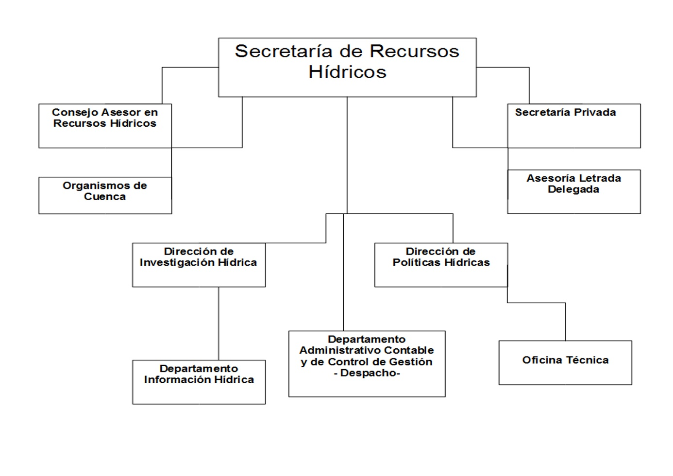
Fuente: Subsecretaría de Recursos Hídricos de La Pampa.
En el caso pampeano la Secretaría de Recursos Hídricos se crea en el año 2004 por decreto provincial. Sus funciones son, básicamente, la dirección y realización de estudios hídricos, como así también la puesta en práctica de políticas hídricas que consideren el aprovechamiento y preservación de recursos hídricos provinciales e interjurisdiccionales. Cuenta, por otra parte cuenta con un archivo sobre la problemática del agua en La Pampa.
Respecto de la figura de los actores sociales que se caracterizan como expertos, en las fuentes aparecen las figuras de ingenieros enviados desde Irrigación de Nación como en el período anterior y también desde irrigación de Mendoza. En este caso el ingeniero Ove Bock escribió un informe en el año 1949, cuando ya estaba funcionando la central El Nihuil. En él hace una exposición sobre los ríos Diamante, Atuel y Salado y describe como era la situación del oeste pampeano a comienzos de siglo
Pero todavía a principios de este siglo había cierta gloria en la esquina noroeste de La Pampa, un notable bienestar de los hacendados, proviene de las aguas del Salado y Atuel; pero dejando el río Salado, que hoy lleva cierta agua, a un lado, voy a demostrar que la influencia del río Atuel ha pasado ya a la historia, la prosperidad que antes reinaba en La Pampa ha dejado de existir (Ove Bock, expediente 3581/M del Ministerio del Interior, citado por Difrieri, 1980: 24).
La exposición de este ingeniero contradice el argumento mendocino que niega la circulación histórica del Atuel en La Pampa. Sin embargo, su testimonio pareciera perdido en los archivos y es solo rescatado por Difrieri. En el mismo sentido se pueden incluir los informes de los ingenieros Ballester (1940), Dillon (1940), Dohuart (1948), Canelle (1950), los geógrafos Marzo e Inchaupe (1960). En ellos se plantean la existencia histórica del río y los perjuicios ocasionados por su interrupción.
Corte temporal 4: Contexto neo-extractivista (1987-2017).
El actual CHS se inicia a fines de los ochenta e inicios de los noventa. Los hechos que se consideran para establecer esta delimitación son el fallo de la Corta Suprema de Justicia en 1987, que dictaminó que el río es interprovincial por lo tanto el uso debe ser compartido y la reforma constitucional de 1994 que reconoce en su artículo 41 el derecho de todos sus habitantes a un ambiente sano, apto y equilibrado para desarrollar su vida y sus actividades sin comprometer a las generaciones futuras, además de considerar la necesidad de recomponer los daños ambientales. Ello supuso la posibilidad de que quienes se vieran afectados por contaminación y destrucción de su ambiente, puedan presentar demandas judiciales de forma particular. Paralelamente en esas décadas se recrudece el modelo neoliberal impuesto en los setenta, que se traduce a nivel territorial por las facilidades que se les otorgan a multinacionales para la explotación de minerales, hidrocarburos, expansión de monocultivos transgénicos, favorecidos por la sanción de un marco legal permisivo y contradictorio a lo estipulado constitucionalmente. En esta etapa se inicia un proceso neo-extractivista, que luego en la primera década del siglo XXI continuó vigente bajo las políticas neo-desarrollistas.
En este contexto adquieren un papel trascendental a nivel nacional las organizaciones de pobladores en defensa de sus territorios, primero en contra del desmantelamiento de sus lugares de trabajo y luego contra la radicación de proyectos extractivos que comprometen la posibilidad de desarrollo de la vida. En el caso de La Pampa, se consolidan los reclamos por el Atuel a través de la organización de asambleas. En este ciclo tiene una función muy importante la FUCHAD (Fundación Chadileuvú) formada en 1984, cuya labor se centra en la difusión, investigación y elevación de demandas en relación a las problemáticas hídricas pampeanas. En el año 2012 se conformó la Asamblea por los Ríos Pampeanos, la misma se originó en uno de los primeros cortes de ruta en la zona de Santa Isabel para concientizar por la falta del río en el año 2012. Actualmente posee representantes en dicha localidad, Santa Rosa y CABA. Está integrada por pobladores del oeste pampeano, profesionales y exfuncionarios. Dentro de las acciones que llevó adelante se cuentan los cortes, las movilizaciones y “botellazos” como los realizados en Buenos Aires frente a la Casa de Mendoza.
La acción de las asambleas en la lucha reciente por el río ha logrado contribuir a consolidar la idea del agua como un bien común y desde su ausencia construir una identidad hídrica. Es así que al río Atuel también se lo menciona como “el río robado” y, en relación a la carencia de un bien esencial para la vida, desde el arte se creó una poética del agua, como lo es “El cancionero de los ríos”, donde a través de la música y poesía, se narra la pérdida del Atuel. Una característica de las asambleas a nivel provincial es que mantienen un diálogo fluido con el Estado provincial, el retorno del río es un objetivo común. Este es un aspecto interesante para continuar analizando a futuro. También la participación dentro de ella de profesionales, como así también dentro de la FUCHAD, de geógrafos, ingenieros, historiadores, permite aunar el diálogo entre actores que anteriormente no tenían una comunicación fluida. Posibilita el diálogo de saberes ampliando la mirada sobre el conflicto, ya no solo hídrico o económico, sino como un conflicto socio-ambiental. De hecho en este CHS se incorpora está perspectiva que se respalda en la movilización ambiental a nivel regional y continental que se generó en las últimas décadas.
En tanto los Estados provinciales como actores sociales institucionales, han forjado un discurso que enfatiza el agua como derecho para la vida y la producción. La importancia del agua en las tierras semiáridas como recurso económico y como bien común es también una política educativa, en el caso de la provincia cuyana desde la Dirección General de Irrigación se han elaborado publicaciones dirigidas a las escuelas como la publicación de “Aqualibro” (2016). Para el caso de La Pampa, también se desarrolló el libro y proyecto educativo “El agua va a tu escuela”, además de incentivar la realización de visitas desde las escuelas de la provincia a Santa Isabel.
La demanda pampeana se hace en desigualdad de condiciones frente a Mendoza, que cuenta con mayores recursos económicos y población. En tanto el Estado nacional demuestra un interés aleatorio para lograr una solución a uno de los conflictos socio-ambientales más antiguo del país (70 años). Las medidas han sido en su mayoría de carácter conciliador. En este CHS se han producido acuerdos entre ambos gobiernos provinciales como el Protocolo de Entendimiento Interprovincial (1989), el Tratado del Atuel (1992) y el Convenio Marco (2008).
En este período los diversos actores han tenido participación en nuevas instancias judiciales como fue el fallo simbólico del Tribunal del Agua (2012), cuyos representantes recorrieron la zona afectada entrevistándose con los habitantes del lugar, presentaron un fallo favorable a La Pampa. En el año 2014 La Pampa presento una nueva demanda ante la Suprema Corte de Justicia cuya audiencia se llevó adelante el pasado 14 de junio de 2017. Allí tuvieron un espacio para aportar su voz los actores sociales diversos: profesionales, funcionarios y el pueblo Ranquel que pudo sumar su testimonio, todos dentro de la figura de Amicus Curiae. Al respecto Nazareno Serraino de la comunidad “Rosa Moreno Mariqueo” de Victorica, caracterizó a la audiencia como una oportunidad “sentimos mucha alegría al compartir con la clase política de nuestra provincia, la Universidad Nacional y con todos los que aportamos un grano de arena para esta lucha, que llegó a esta instancia tan importante” (La Arena, 25 de junio de 2017).
Previamente en el año 2016 la FUCHAD presentó una nota ante la ONU, la cual se expidió favorablemente para la causa pampeana, resaltando, además, que el corte del río afecta también derechos humanos básicos, siendo un atentado contra la vida.

Consideraciones finales.
Considerando los últimos doscientos años se constata la modificación del curso del río Atuel asociado a los usos productivos tanto en la cuenca superior como media. Ello se agravó a mediados de siglo XX con la utilización de su caudal para generar energía y regar nuevos oasis. En este marco el modelo productivo en el que se inscribió Argentina, fomentó la diferenciación de espacios productivos de otros considerados marginales. En este último caso se incluyó al oeste pampeano. Los reclamos por el agua de parte de sus pobladores en las últimas décadas visibilizaron el problema.
En el último ciclo hidro-scoial que se identifica, está presente el neo extractivismo por medio de actividades que involucran mayores usos de agua (producción de energía, mega-minería, monocultivos industriales) que, en territorio mendocino, afectan los caudales que se podrían compartir con La Pampa. En este contexto de recrudecimiento del extractivismo, la disputa por el agua plantea nuevas estrategias por parte de los actores involucrados tanto en los niveles discursivos como en las formas de acción y concientización. Para finalizar, aparece como necesario el diálogo entre las asambleas pampeanas y aquellas del sur mendocino que también luchan por al agua (centradas, sobre todo, contra proyectos mineros), dado que conviven en un mismo territorio hidro-social que desborda los límites interprovinciales.

Bibliografía.
AROCENA, J. (s/f). “El desarrollo local, una conceptualización” disponible en: https://bibliotecavirtual.unl.edu.ar/ojs/index.php/Extension/article/download/.../563 [Consulta: 14 de agosto de 2017].
BOELENS, R; HOOGESTEGER, J. y BAUD, M. (2016b). “Territorial pluralismwater users multi-scalar struggles against state ordering in Ecuador’s highlands” en: Water International”. Disponible en: http://www.tandfonline.com/doi/full/10.1080/02508060.2016.1130910 [Consulta: 29 de julio de 2017].
BOELENS, R.; HOOGESTEGER, J.; SWYNGEDOUW, E.; VOS, J. y WESTER, P., (2016a):“Hydro-social territories: a political ecology perspective” en: Water International. Disponible en: http://dx.doi.org/10.1080/02508060.2016.1134898 [Consulta: 14 de agosto de 2016].
DE LA CRUZ, L. (1965). “Viaje desde el fuerte de Ballenar hasta Buenos Aires”. Colección Pedro de Angelis, Ed. Plus Ultra. Bs. As.
DIFRIERI, H. (1980). “Historia del Atuel”. UBA, Bs. As.
DILLON, B. Y COMERCI, E. (2014). “Territorialidades en tensión en el Oeste de La Pampa. Sujetos, modelos y conflictos”. AdUNLPam, Santa Rosa.
FORD, A. (1976). “Allá en el Atuel, no hay corderos pa’ comer” en: Revista Crisis. Disponible en: https://es.scribd.com/document/92368656/Revista-Crisis-n%C2%BA-39-Julio-de-1976-con-reportaje-al-P-Castellani [Consulta: 17 de agosto de 2017].
GUDYNAS, E. (2009). Diez tesis urgentes sobre el nuevo extractivismo. Contextos y demandas bajo el progresismo sudamericano actual. En: “Extractivismo, política y sociedad”, autores varios. Centro Andino de Acción Popular y CLAES, Quito.
IVARS, J.D. (2013). “¿Recursos naturales o bienes comunes naturales? Algunas reflexiones” en: Papeles de Trabajo N°26, Centro de Estudios Interdisciplinarios en Etnolinguística y antropología Socio Cultural. Disponible en: http://rephip.unr.edu.ar/bitstream/handle/2133/3425/n26a05.pdf?sequence=1&isAllowed=y [Consulta 13 de agosto de 2017].
MACHADO ARÁOZ, H. (2014). “Potosí, el origen. Genealogía de la minería contemporánea”. Mardulce, Bs. As.
ROMERO WIMER, F. (2016). “El imperialismo y el agro argentino. Historia reciente del capital extranjero en el complejo agroindustrial pampeano”. Ciccus, Bs.As.
SEOANE, J. (2011). “Significación y características de las disputas por los bienes comunes naturales en Argentina y América Latina” en: Revista Interdisciplinaria de Estudios Sociales, N°4, Ed. CEISO, Bahía Blanca.
SVAMPA, M. Y VIALE, E. (2013). “Maldesarrollo”. Katz Editores, Bs.As.
SWYNGEDOUW, E. (2015). “Liquid power. Contested hidro-modernities in twentieth century in Spain”. MIT Press, Londres.
SWYNGEDOUW, E. (2004). “Social power and the urbanization of water”. Oxford University Press, New York.
VILLULLA, J.M. (2014). “Las cosechas son ajenas. Historia de los trabajadores rurales detrás del agronegocio”. Cienflores, Bs.As.
Entrevista:
Ing. Néstor Lastiri, integrante de la Asamblea por los Ríos Pampeanos, viernes 4 de agosto de 2017, Santa Rosa, La Pampa.
Diarios:
La Arena, 25 de junio de 2017, “Sin el Atuel nuestras almas andan errantes” p. 24.

Para ampliar sobre los “puesteros” se sugiere la lectura de Dillon y Comerci (2014) donde exponen en diversos artículos los conflictos entorno a la tierra en el oeste pampeano.
Consistían en lagunas, islotes, humedales donde se generaba una flora y fauna diferente al entorno semiárido.
Si bien este autor conceptualiza a los actores locales, para la investigación su aporte es pertinente.
Seguramente si la investigación abarcara un período de tiempo más extenso, se podrían estudiar otras interacciones con el río por parte de los pueblos que circularon por la zona en ´épocas anteriores a la ocupación hispano-criolla. En tal caso el auxilio de la arqueología sería clave. Debido a que las transformaciones más intensas se realizan en estos doscientos años es que se trabaja con este período temporal.
Es un término de origen árabe. Un azud consiste en un muro grueso, de menor dimensión que una presa, el cual se construye sobre un río para desviar agua hacia una acequia o un canal.
Entrevista realizada a Néstor Lastiri, integrante de la Asamblea por los Ríos Pampeanos.

